**PROGRAMA DE EDUCAÇÃO TUTORIAL DO CURSO DE CIÊNCIA DA COMPUTAÇÃO DA UFCG**

|  |  |  |
| --- | --- | --- |
|  | pet-joseana.png  PET/2016 | computacao-ufcg-vertical.png |

# 1. Nome da Atividade

Análise de dados do Projeto Olímpico UFCG

# 2. Data e duração da Atividade (em 2016)

Junho a dezembro.

# 3. Contextualização

4. Objetivos

O estudo buscou analisar dados de participantes campeões/medalhistas de olimpíadas de informática com o propósito de caracterizar o perfil desses medalhistas com respeito às suas motivações e práticas sob o ponto de vista de participantes dessas competições no contexto das Olimpíadas de Informática realizadas na Paraíba (Olimpíada Paraibana de Informática e Olimpíadas Brasileira de Informática/Paraíba).

# 5. Metodologia

Falar do uso do KDD na análise dos dados!!!

Foi utilizado Grounded Theory para a realização da pesquisa, sumarização e análise dos dados, as entrevistas foram feitas no formato de entrevista semi-estruturada. Utilizamos ainda o modelo GQM para elaboração do plano de pesquisa.

# 6. Sobre a amostra

Foram obtidas 82 respostas da 195 possíveis, ou seja, 42% da população observável foi entrevistada.

Vale ressaltar que a distribuição de entrevistados não é mesma em todas as categorias, logo algumas categorias podem estar melhor representadas que outras. Segue abaixo o número de medalhistas entrevistados por categoria:

|  |  |  |
| --- | --- | --- |
| Categoria | Nº de respostas | Percentual |
| Avançado Sênior | 21 | 61.7% |
| Avançado Júnior | 24 | 64.8% |
| Programação | 10 | 31.2% |
| Iniciação II | 13 | 39.4% |
| Iniciação I | 13 | 31.7% |

# 7. Resultados parciais da análise

## 7.1 Entrevistas

O processo de entrevistas semi-estruturadas com medalhistas da OPI gerou - além de insumo para o refinamento do questionário aplicado com os medalhistas da OPI 2016 - resultados relevantes para a pesquisa nos permitindo compreender melhor o comportamento dos medalhistas das categorias Avançado Júnior e Sênior bem como corroborar os resultados obtidos com o questionário citado acima.

Observamos, com as entrevistas, que os próprios competidores indicam que participar de olimpíadas tem impacto positivo no rendimento dos competidores ao longo de todo o Curso de Ciência da Computação (UFCG), sendo esta influência mais notória em disciplinas em que o foco é a resolução de problemas, implementação e algoritmos, comumente chamadas de disciplinas de “programação” tais como: Estrutura de Dados e Algoritmos (EDA), Laboratório de Estrutura de Dados e Algoritmos (LEDA), Análise e Técnicas de Algoritmos (ATAL); mas os efeitos positivos não se restringem a este tipo de disciplina, segundo os entrevistados há também o desenvolvimento das habilidades de raciocínio lógico, que são aplicáveis em todas as disciplinas do curso.

Ainda avaliando o impacto da participação em olimpíadas de programação no rumo e no desempenho acadêmico dos entrevistados, constatamos que, a escolha do curso superior de Ciência da Computação foi, em grande parte, influenciada pela experiência e participação em olimpíadas de informática, em geral atrelada a outros fatores, destacando-se aptidão e interesse precoce pela área e afinidade com disciplinas como matemática e física.

Nas entrevistas tentamos ainda compreender a forma que os competidores aprendem, quais os métodos de estudo aplicados e uma fase fundamental deste processo é entender de onde são obtidas as informações, ou seja, quais as fontes mais usadas e ao estudarmos este aspecto do processo de preparação verificamos que as fontes utilizadas como ferramenta de estudo e preparação são diversas e variam bastante de um competidor para outro, mas em geral a fonte de busca é a internet, seja para a procura de materiais de outros maratonistas ou sites que contenham o assunto de estudo. O livro Competitive Programming é citado como um dos poucos materiais impressos com foco em competições de programação e, na maioria das vezes, é usado para consulta e como introdução aos conceitos base de um novo assunto.

É natural entre os competidores das categorias entrevistadas (Avançado Júnior e Sénior) o uso de plataformas online para o julgamento de questões de programação, os Online Judges, julgamos importante identificar também qual destes juízes online é o predileto entre os maratonistas e observamos que os mais citados foram o Codeforces no que se refere a exercícios e realização de contests, o URI em relação a exercícios e como plataforma de entrada para aqueles que estão iniciando seu treinamento para olimpíadas de programação.

Já em relação às estratégias de preparação e resolução de problemas há mais concordância, os meios de preparação envolvem a resolução de muitos exercícios, participação em contests sempre que possível e após cada um dessas atividades, a discussão dos resultados e das dificuldades encontradas para resolver cada questão pois é esse feedback, segundo os entrevistados, que possibilita o crescimento e solidificação do conhecimento.

Uma estratégia curiosamente recorrente entre os competidores é elencar os temas que devem ser estudados e então abordar o tema onde se tem maior dificuldade, compreende-se que os participantes buscam encarar o tema que menos dominam para ampliar a gama de assuntos e algoritmos que conhecem, assim, estão sempre aprendendo algo novo e se desafiando.

No que diz respeito à adoção de uma rotina estrita de tempo e horários de estudos todos os entrevistados afirmam não praticar e tampouco considerar viável ter um horário limitado e fixo para o treinamento para competições pois tal prática pode caracterizar o processo como obrigatório, tornando-o menos prazeroso para os maratonistas, deste modo, o tempo dedicado é orientado a motivação e a diversão que a experiência proporciona. Aliado a isso existe também a necessidade de balancear a preparação com as demandas do curso de graduação.

No entanto, é válido ressaltar que apesar da inexistência de uma rotina fixa os competidores guiam seus estudos pelos assuntos discutidos nas aulas de Algoritmos Avançados (AA) que é tida como um coeficiente importante na preparação e nos resultado dos maratonistas, tanto por guiar o estudo como por promover a reunião do competidores e gerar essa comunidade interna que pode se motivar e ajudar internamente. Existem também os cursos extra, ministrados por um treinador convidado que buscam abordar temas mais específicos, estes cursos podem por vezes exigir um nível de conhecimento mais elevado, impedindo que alguns os aproveitem plenamente.

Todos os entrevistados participavam de outras olimpíadas (matemática, física e etc.) durante a educação básica e tiveram contato com programação antes mesmo de ingressar no curso de computação, o primeiro contato aconteceu, na maioria dos casos, ainda no ensino fundamental e em geral através de cursos, ministrados pelo Projeto Olímpico ou por outras instituições. Alguns deles já eram até mesmo medalhistas em olimpíadas de programação e declararam possuir afinidade com matemática ou física.

No que diz respeito à motivação constatamos nas entrevistas que os fatores que mais motivam os participantes a continuar competindo são o sentimento de realização pessoal que os resultados das olimpíadas trazem e o grupo de pessoas que se forma guiados pelo mesmo objetivo, criando uma atmosfera produtiva de competição amistosa entre os participantes que provoca o esforço e a interação entre todos.

O Projeto Olímpico tem função de destaque na preparação do competidores, pois além de promover um dos primeiros contatos com programação, favorece a organização de grupos de estudo. Além disso os instrutores de AA e o professor Rohit são figuras capazes de motivar os participantes.

Constatou-se que os temas mais recorrentes nas olimpíadas são os que envolvem grafos, seguidos por Ad-hoc e programação dinâmica ao passo que o assunto que representa maior desafio para a maioria é geometria acompanhado por grafos.

## 7.2 Formulários

Como foi dito, por meio das observações extraídas das entrevistas aperfeiçoamos o questionário aplicado à uma amostra maior e que abrangeu todas a categoria da OPI e não somente as de nível avançado, tal questionário nos permitiu responder plena ou parcialmente as questões de pesquisa como segue abaixo.

### ***Questão 1*** *- Quais as estratégias de preparação mais comuns entre os participantes campeões recorrentes e os novatos?*

No que diz respeito às condutas de preparação não foram notadas diferenças significativas entre novatos e veteranos, de maneira geral, há muita concordância neste quesito, percebeu-se que a diferenças comportamentais mais significativas são encontradas entre as categorias (Gráfico 01).

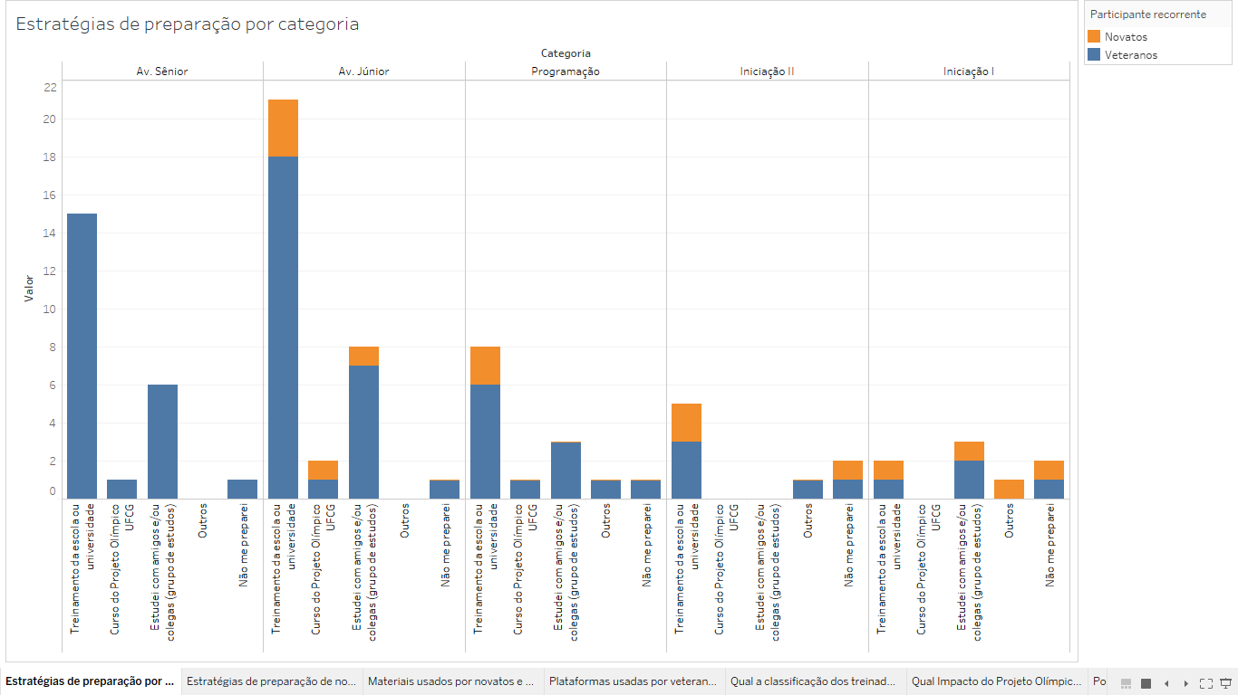

Gráfico 01: Estratégias de preparação por categoria

Observou-se que o treinamento promovido pela escola ou universidade é o principal meio de preparação na grande maioria das categorias da OPI, apenas na Iniciação I ela não é a opção mais usada (Gráfico 01).

Ao investigarmos os materiais usados pelos medalhistas e como pode ser constatado no Gráfico 02, novamente não é possível verificar disparidades relevantes entre o as práticas dos novatos e dos veteranos, ao passo que foi visto que fontes de internet, simulados e exercícios foram indicados como os materiais mais utilizados pelos competidores quer sejam eles veteranos quer sejam novatos.

Outro aspecto avaliado foi o que diz respeito às plataformas de estudo usadas, e novamente não houveram grandes variações entre os conjuntos de veteranos e de novatos, mas foi observado que como pode ser constatado no Gráfico 03. Mas percebemos variações maiores ao observarmos as categorias, uma vez que ao passo que as categorias Avançado Júnior, Avançado Sênior e Programação demonstram preferir as plataformas Spoj e URI as categorias de Iniciação I e II contam com outras plataformas ou ainda nenhuma plataforma online que os auxilie na preparação.

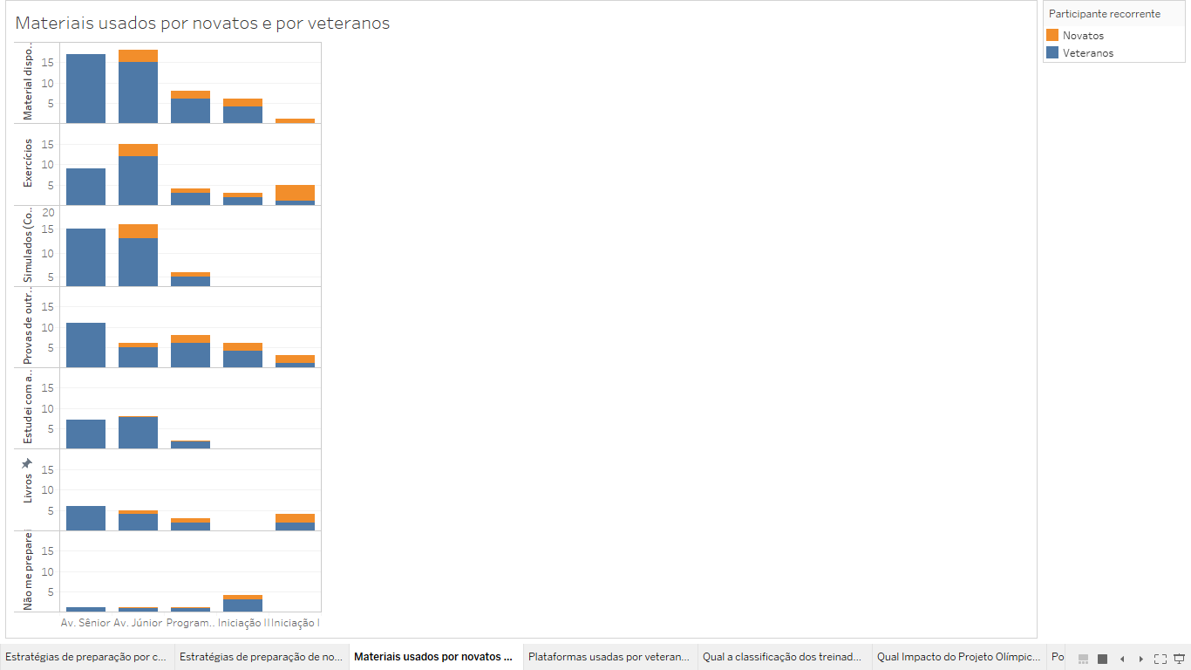

Gráfico 02: Materiais usados por novatos e por veteranos Gráfico 03: Plataformas usadas por novatos e veteranos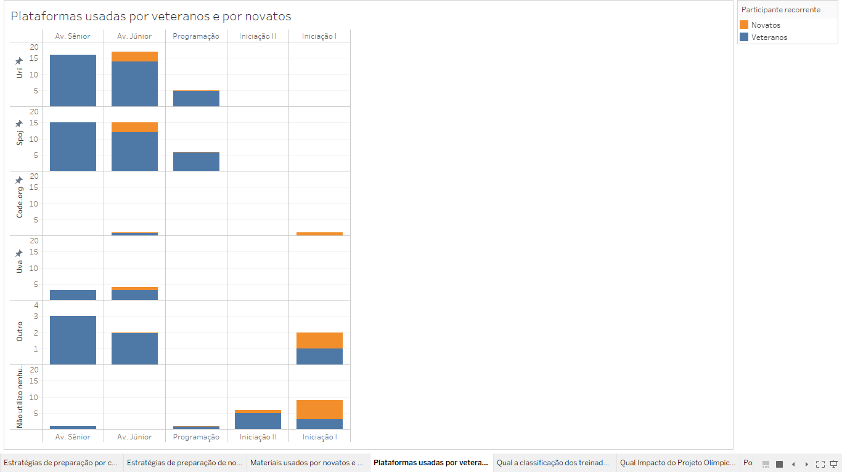

Dentre as características referentes às estratégias de preparação a única que demonstrou diferenças consideráveis entre novatos e veteranos pode ser observada no gráfico 04 que diz respeito à quantidade de horas dedicadas na preparação, neste quesito os veteranos dedicam quase o dobro de horas que os novatos, mas vale ressaltar que grande diferença deve-se ao fato de a média de horas dos veteranos da categoria Avançado Sênior ser muito superior às demais o que, consequentemente, levanta a média do conjunto.

A média geral de horas é de 4 horas e 12 minutos, sendo o tempo dedicado cresce quase sempre de maneira diretamente proporcional às categorias da OBI.

Gráfico 04: Médias de horas de estudo semanais por categoria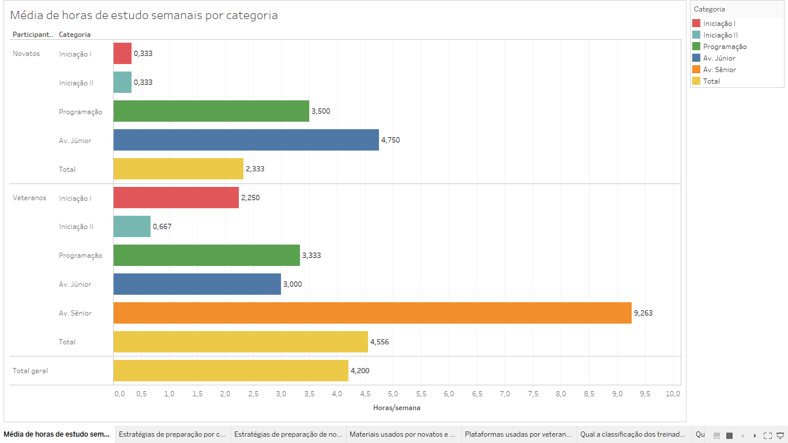

### **Questão 2** - *Qual o impacto dos treinamentos do projeto olímpico sobre o desempenho dos medalhistas?*

De acordo com a análise realizada (gráfico 05), o projeto olímpico tem impacto mais significativo nas categorias avançado (sênior e júnior) e programação, uma vez que nas demais categorias não encontramos competidores que tenham os cursos do projeto entre as suas estratégias de preparação. Viu-se ainda que metade dos medalhistas que foram treinados pelo projeto olímpico estão na categoria avançado sênior, em geral, com medalhas de ouro ou prata.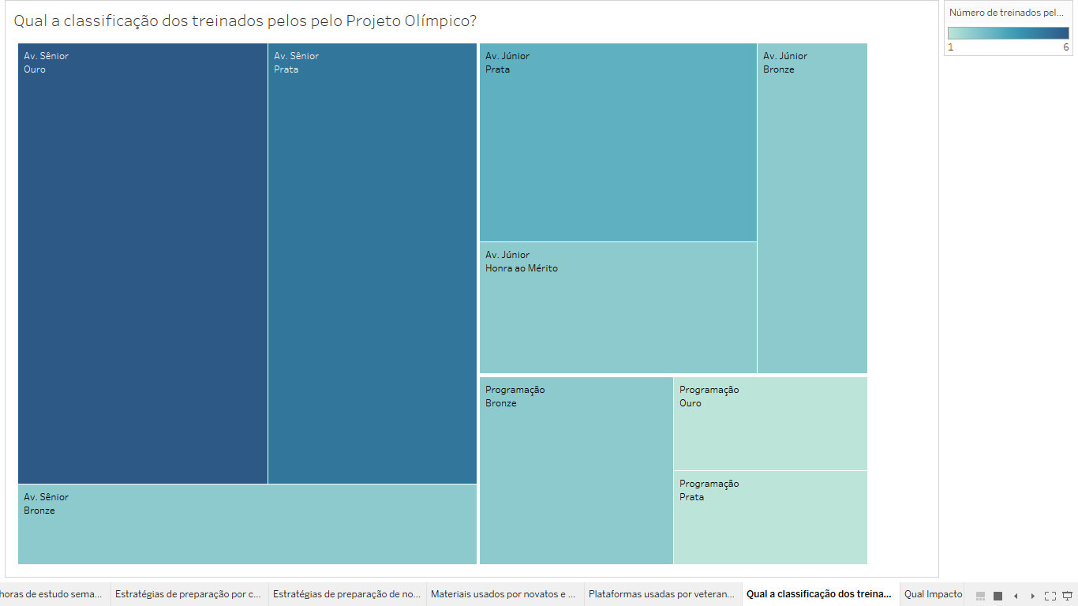

Gráfico 05: Qual a classificação dos treinados pelo Projeto Olímpico?

Quando comparados com os demais fica ainda mais evidente a significância do trabalho do Projeto Olímpico - UFCG nas categorias avançado e programação e revela também que as categorias de iniciação não apresentam medalhistas que tenham recebido curso do Projeto Olímpico.

Gráfico 06: Qual impacto do Projeto Olímpico no desempenho?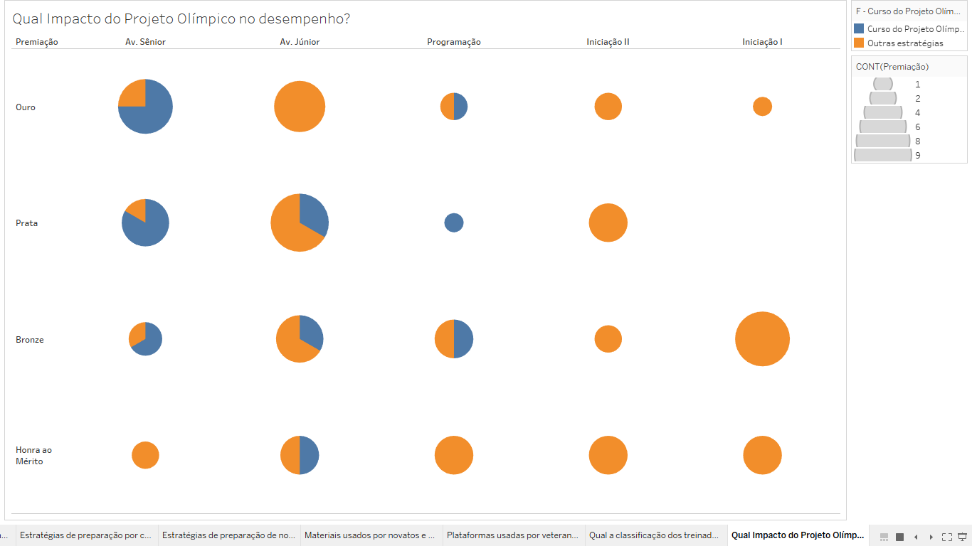

### **Questão 3** - *O incentivo mais comum para os medalhistas vêm da escola?*

Nosso estudo revelou que o incentivo por parte da instituição de ensino figura em lugar de destaque em quase todas as categorias (gráfico 07), nas categorias de nível avançado é a segunda maior motivação, perdendo apenas para a influência de amigos também competidores, nas categorias programação e iniciação II o incentivo escolar é apontado como a principal motivação dos competidores dessas categorias; apenas a iniciação I um menor grau de influência da escola ou universidade no estímulo de seus medalhistas.

Gráfico 07: O que motiva os competidores?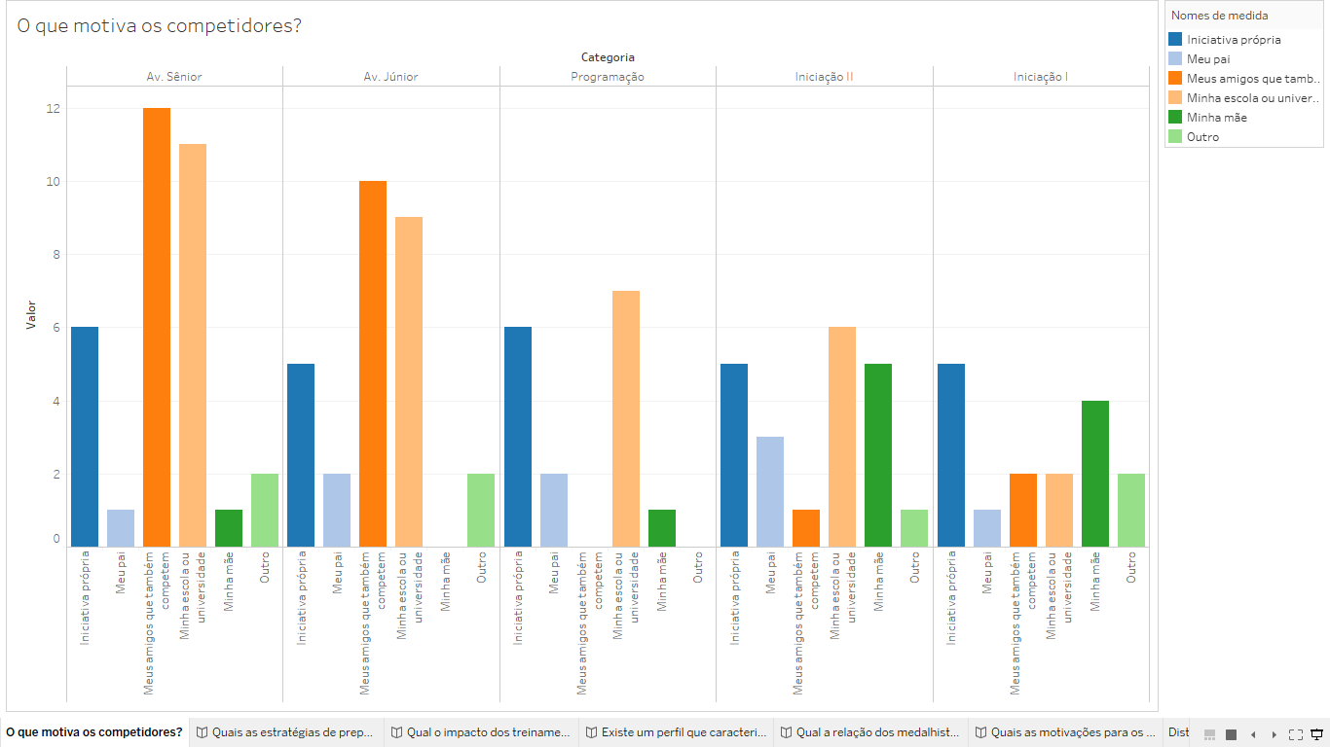

### **Questão 4** - *Existe um perfil que caracteriza os medalhistas antes de começarem a participar de olimpíadas de informática?*

A análise dos dados revelou que em geral, os medalhistas possuem predileção por disciplinas da área de exatas, tais como matemática e física (gráfico 08). Percebe-se também, a indicação de preferência pela disciplina dedicada à algoritmos.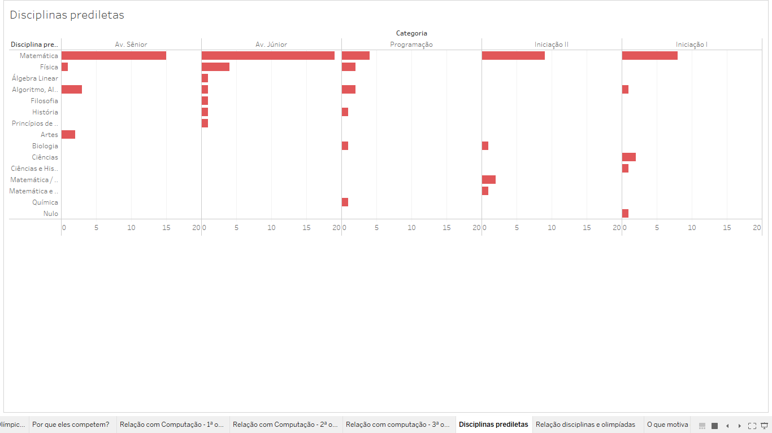

Gráfico 08: Disciplinas prediletas

Estudamos ainda a relação entre a participação em outras olimpíadas de conhecimento com as disciplinas prediletas dos medalhistas (gráfico 09), vimos os competidores costumam participar de várias outras olimpíadas, com destaque para as de matemática e de física que comportam muitos dos competidores.

Gráfico 09: Relação disciplinas e olimpíadas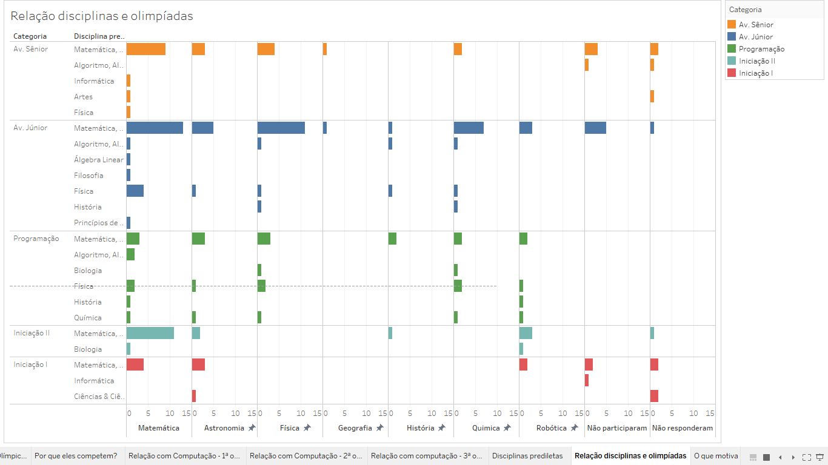

### **Questão 5** - *Qual a relação dos medalhistas com a computação?*

Para responder tal questionamento analisamos os dados referentes às opções de curso superior dos entrevistados (gráfico 10). No entanto muitos dos medalhistas que responderam ao questionário já prestaram vestibular ou ENEM, a maioria destes justamente para o curso computação. Já entre os que ainda não prestaram vestibular, computação é a opção de curso mais comum, figurando como primeira opção de mais da metade dos entrevistados que indicaram ainda não ter prestado vestibular. Outras opções recorrentes são Engenharia e Medicina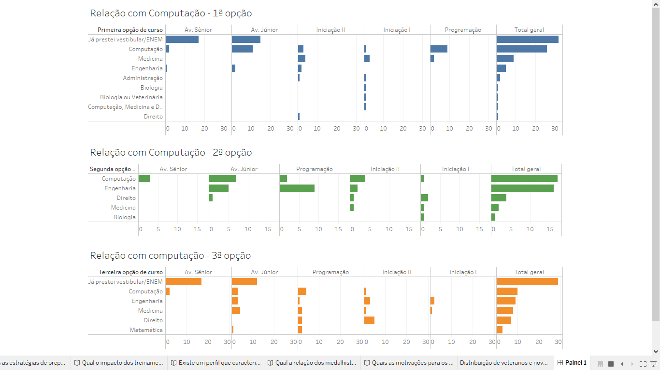

Gráfico 10: Relação com computação

### **Questão 6** - *Quais as motivações para os medalhistas continuarem competindo em olimpíadas de informática?*

Percebemos que as motivações variam, em geral, de acordo com a categoria dos participantes, como segue:

* Avançado Sênior e Júnior: Os maiores influenciadores são os amigos que também competem e a própria escola ou universidade.
* Programação: Os integrantes dessa categoria contam com muita iniciativa própria e motivação através da escola.
* Iniciação I e II: Contam com apoio dos pais, da escola e iniciativa própria.

O gráfico 07 apresenta um panorama mais preciso das motivações dos medalhistas.

# 8. Conclusão

O trabalho tinha como objetivo fundamental determinar o perfil dos medalhistas na OPI 2016, tendo em vista entender suas práticas e estratégias.

Em relação às entrevistas semi-estruturadas realizadas com os medalhistas de destaque ao longo de várias edições da OBI conclui-se que a participação em competições de programação se mostra proveitoso no contexto de um curso superior na área (ex: Ciência da Computação) uma vez que os conceitos e algoritmos aprendidos podem ser reaproveitados ao longo do curso, mas não se limitando a esse único contexto já que são alimentadas também as capacidades não necessariamente exclusivas para quem deseja seguir carreira na área, como por exemplo raciocínio lógico.

Verificamos também que participar de olimpíadas é um fator relevante no momento de escolha do curso superior, desse modo, pode ser uma forma de preparar e incentivar alunos a ingressarem em um curso superior nesta área.

No que tange às estratégias de preparação o perfil de medalhista que é possível delinear resolve muitas questões de programação, priorizando os assuntos em grau decrescente de dificuldade, sem a existência de uma rotina estrita de estudo mas guiado pelas aulas de Algoritmos Avançados, aliando a isso está o uso de fontes principalmente da internet e online judges, em sua maioria Codeforces e URI.

O histórico dos entrevistados demonstra que eles não participavam exclusivamente de olimpíadas de programação mas sim de várias olimpíadas de conhecimento, de diversas áreas, indicando a existência de um perfil de estudante que tem interesse por competições em geral.

As motivações do grupo estudado nas entrevistas permeiam fatores como realização pessoal e a existência de uma comunidade articulada em torno das competições de programação que fomenta o desenvolvimento dos competidores; comunidade esta, formada não somente pelo professor responsável e pelos treinadores mas também pelos próprios competidores que motivam, desafiam e ajudam uns aos outros.

De acordo com os dados analisados, constatou-se em linhas gerais que não existe um perfil exclusivo para o medalhista da OPI. Em função disso, observamos os dados sob várias perspectivas para decidir qual delas nos permitia a melhor observação e distinção de comportamento da população em estudo.

Buscamos encontrar esses grupos distinguindo por gênero, número de vezes que participou da OPI e categoria. Tanto o gênero quanto o nível de experiência não mostraram distinções significativas, mas ao observarmos os dados subdividindo-os com base nas categorias da OPI foi possível ver e compreender mais claramente padrões de comportamento entre os competidores.

Sob esta ótica determinamos intuitivamente 3 grupos de medalhistas que compartilham, em sua maioria das mesmas motivações, estratégias e dificuldades. As categorias Avançado Sênior e Avançado Júnior determinam juntas um perfil de medalhistas, as categorias de Iniciação I e II também delimitam um perfil e por fim, os medalhistas em Programação possuem também um comportamento distinto das demais, gerando um terceiro perfil. Estes perfis serão detalhados nos parágrafos que seguem.

Os competidores das categorias de Iniciação I e II usam materiais bastante diversos em sua preparação, dedicam menos horas que os demais em preparação ou em alguns casos não se preparam, quando se preparam contam com o treinamento da escola para guiar seus estudos, em geral sem o auxílio de plataformas online. A distribuição de motivações deste grupo é homogênea, não sendo possível caracterizar um fator estimulante fundamental. E contam com motivação própria, dos pais e da escola.

A categoria de Programação define um perfil um utiliza bastante material da internet e provas passadas das olimpíadas em sua preparação, dedica em torno de 3 horas e meia por semana se preparando para as competições, conta com o treinamento dado pela escola e o estudo com amigos, utiliza o URI e o SPOJ como plataformas online de preparação e motiva-se por iniciativa própria ou através da escola.

O perfil delineado pelas categorias Avançado Júnior e Sênior costuma usar mais material que os demais perfis e de fontes mais variadas como simulados, exercícios, estudo em conjunto com colegas e etc. Aqui dedica-se mais de 4 horas por semana na preparação, usando treinamentos da universidade e grupos de estudo como estratégias de preparação. As plataformas usadas são, em sua maioria, URI, SPOJ e UVA. Neste conjunto está a maioria dos competidores treinados pelo projeto olímpico e grande parte deste já cursa algum curso superior, que quase sempre é de computação. A motivação deve-se à universidade e aos amigos competidores.

Como passos futuros para o trabalho percebe-se a necessidade de reafirmar a existência desses grupos através da análise dos dados referentes à OBI 2015 investigando se estes perfis se apresentam também nestes dados. Além disso é válido melhorar o questionário aplicado aos medalhistas da OPI, agora considerando que a categoria como critério de diferenciação mais relevante e para tal, possivelmente, elaborando questionários diferentes para cada categoria ou ainda para cada perfil de medalhista identificado neste trabalho.

No que concerne às entrevistas realizadas com os medalhistas de destaque ao longo da OPI os próximos passos são expandir o número e as categorias dos entrevistados para obtermos dados mais representativos da população estudada.